Kanuuaerutajate kokkutulek Sindi kärestikul 12.-13.oktoober

Taotlus Tori vallavalitsusele ürituse korraldamiseks.

Ürituse kirjeldus ja ajakava:

Kutsume kokku Eesti kanuusõidu huvilised ja harrastajad, et jagada omavahel kogemusi, õppida juurde teadmisi ja oskusi, et saada paremaks. Töötubades õpime erinevaid aerutamistehnikaid, räägime veeohutusest ja varustusest.

Peakorraldaja on qajaq.ee/ OÜ Keskkonnakorraldus, keda esindab Sixten Kerge.

Kaaskorraldajaks on kohalike oludega hästi kursis olev Sindi Aerutamisklubi.

Töötubade läbiviijad on kogenud aerutajad, omades rahvusvaheliselt kinnitatud kanuuaerutamise kvalifikatsioone.

Reede 11.oktoober:

Alates 19:00 korraldajate saabumine

Laupäev 12.oktoober:

10:00-11:00 kogunemine

11:00-17:00 töötoad

18:00-22:00 muljetamine ja saunatamine

Pühapäev 13.oktoober:

10:00-15:00 kanuuaerutamise koolitused ja töötoad

16:00 lõpetamine

Ürituseks kasutame kaardil märgitud ala, kuhu paigutame autod, kanuude ja sauna vedamise järelkärud, telgid ja muu atribuutika vastavalt osalejate arvule, maksimaalselt 50 osalejat:

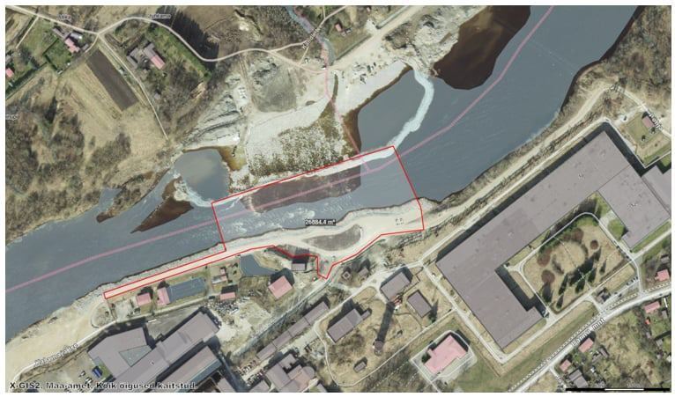

Turvalisuse tagamine

Üritusel osalejatele tehakse kogunemisel briifing, kus, räägitakse üle kanuuaerutamise võimalikest ohtudest ja kuidas erinevates olukordades tegutseda. Iga töötoa juht kontrollib aerutajate päästevarustuse olemasolu ja selle korrektset kasutust. Veele lubatakse vaid ilma joobetunnusteta.

Üritusel on tagatud esmaabi andmine.

Territooriumi heakorra tagamise kava

Tekkinud prügi võetakse kõik kaasa. Üritusel osalejad kutsutakse üles oma tekkinud prügi kokku pakkima ja endaga kaasa viima. Sellekohased korraldused saab jagatud enne üritust ja ka ürituse alguses briifingul. Korraldaja kontrollib peale üritust kogu territooriumi üle ja vastutab jäätmete nõuetekohase käitlemise eest.

Kasutatakse territooriumil paiknevat Kemmerling’u WC-d ja vajadusel tellitakse täiendav WC tühjendamine.

Kõike ülalolevat kinnitab ürituse korraldaja

Sixten Kerge

OÜ Keskkonnakorraldus